不 符 合 项 报 告（1）

|  |  |  |  |
| --- | --- | --- | --- |
| **审核领域及类型** | **□QMS****□EMS****□OHSMS ☑FSMS**  **食品安全管理体系：初次认证第（二）阶段** | | |
| **受审核方** | 成都千钟粟农业科技有限公司 | | |
| **受审核部门** | **市场部（仓库）** | **陪同人员** | **黄鑫艳** |
| **不符合事实描述:**  2021-10-11在市场部（仓库）现场检查发现：市场部仓储配送现场未配备有灭蝇灯、捕鼠  笼、前后门未配挡鼠板，未按照前提方案的规定建立虫鼠害控制措施。  **上述事实不符合：□ GB/T 19001:2016 idt ISO 9001:2015标准 条款**  **□ GB/T 50430-2017标准 条款:**  **☑ ISO 22000:2018 标准 8.2条款**  **□ GB/T 24001-2016 idt ISO 14001:2015标准 条款**  **□ GB/T 28001-2011 idt OHSAS 18001:2007标准 条款**  **□ ISO45001：2018标准 条款相关要求**  **不符合性质：□严重　　　■一般**  **审核员： 审核组长：  受审核方代表：**  **日 期： 2021.10.13 日 期： 2021.10.13 日 期：2021.10.13** | | | |
| **纠正措施验证（包括验证的主要内容和结果）**  **整改基本符合，予以关闭不符合项，待下次审核再现场确认**  **审核员：  日期：2021.11.1** | | | |

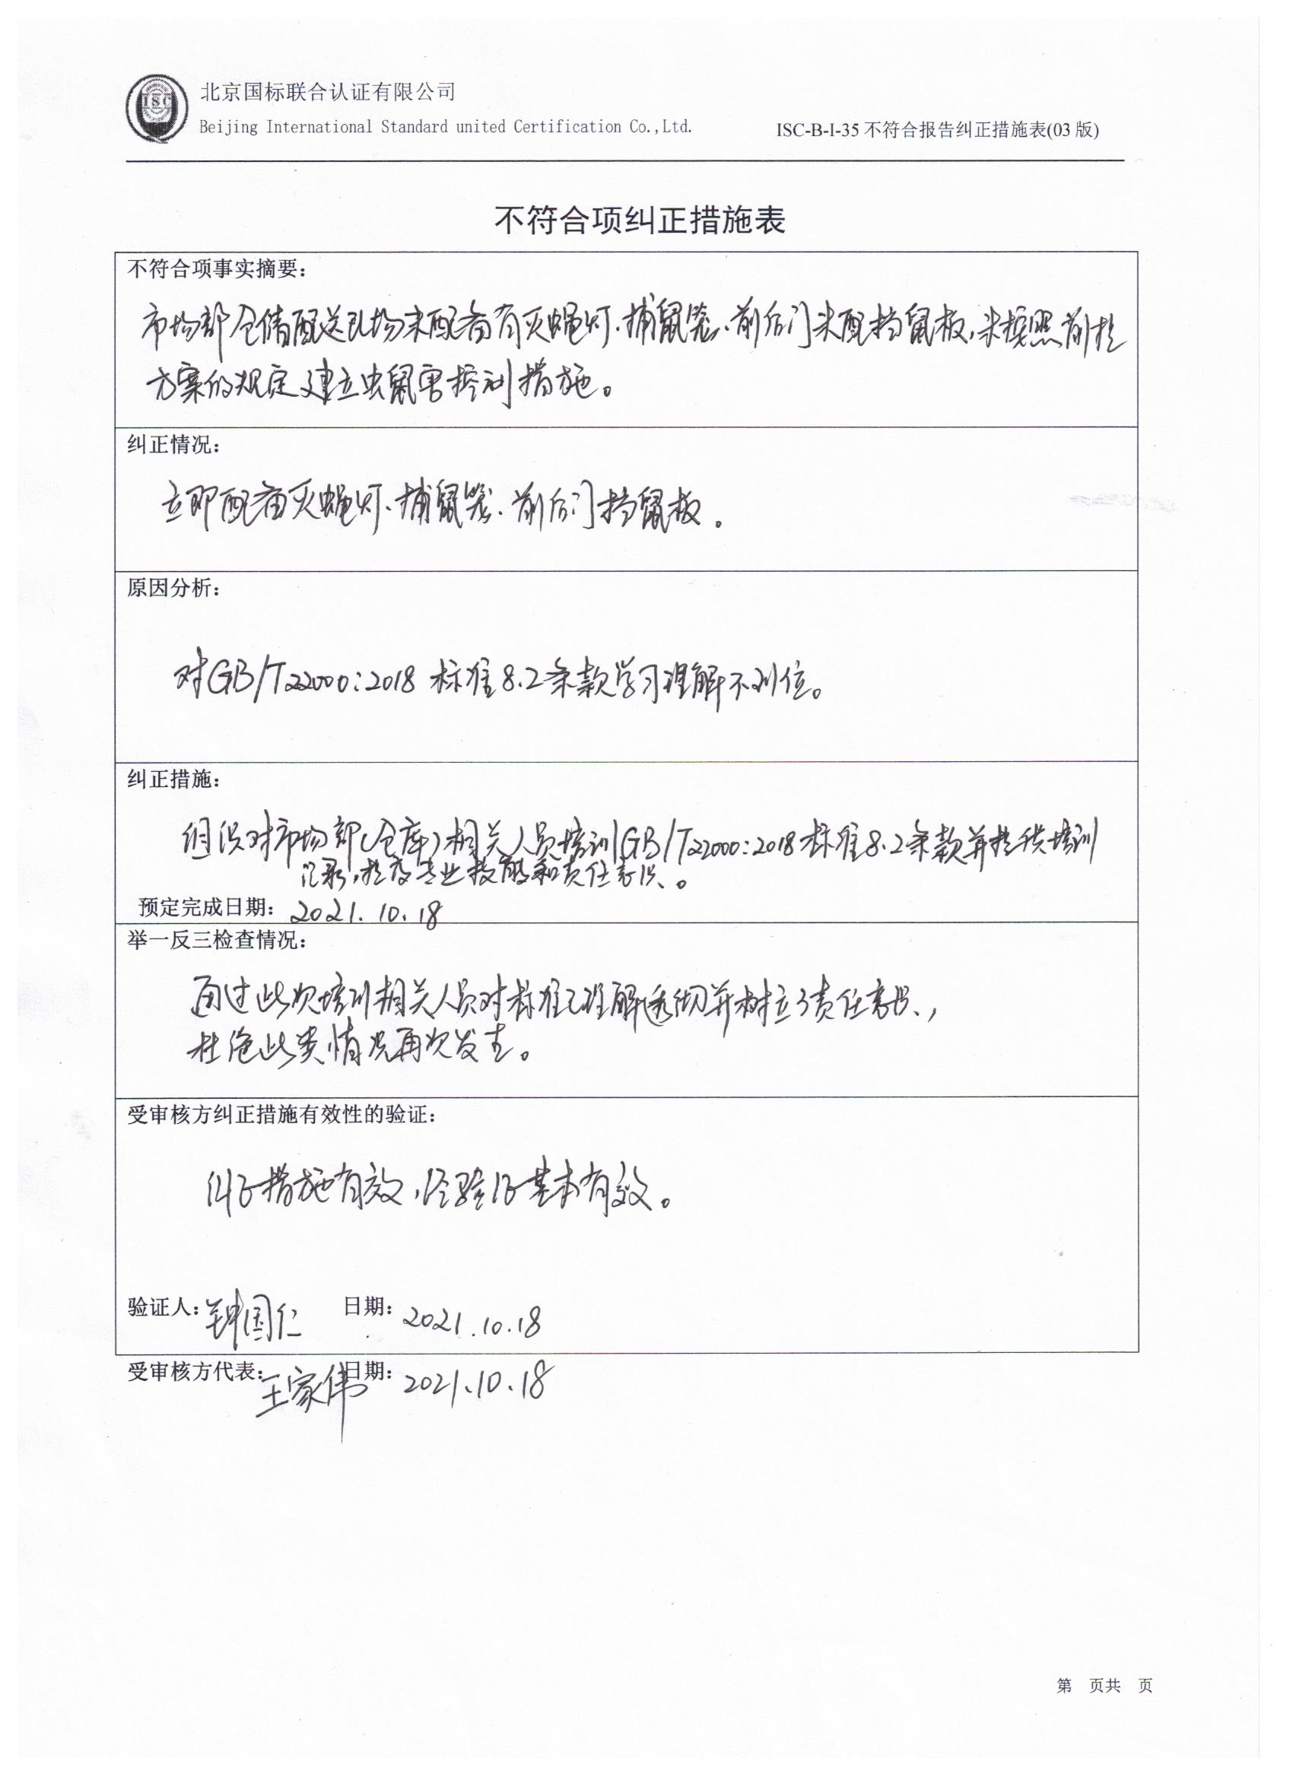

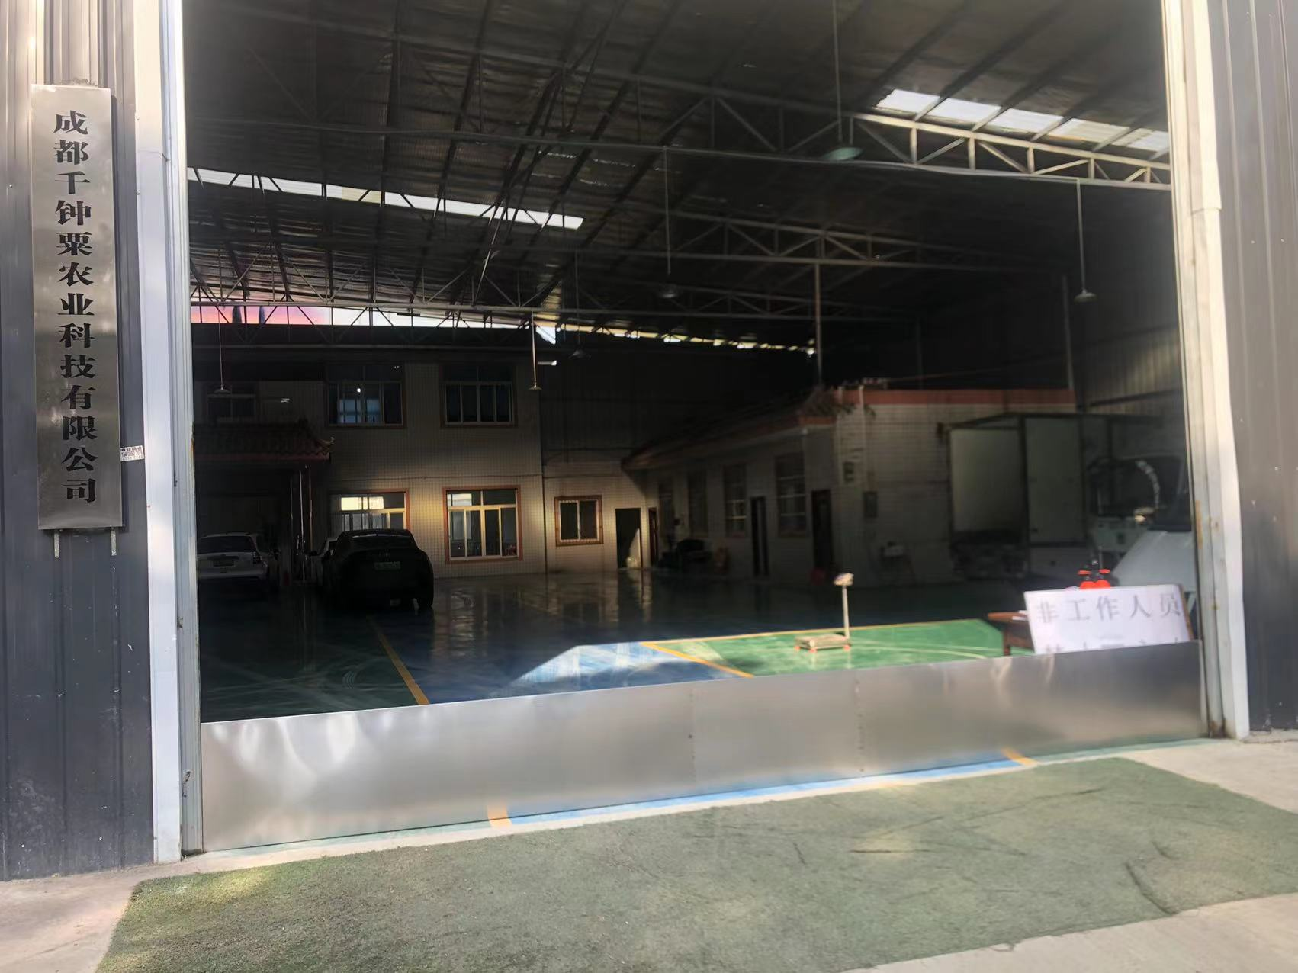

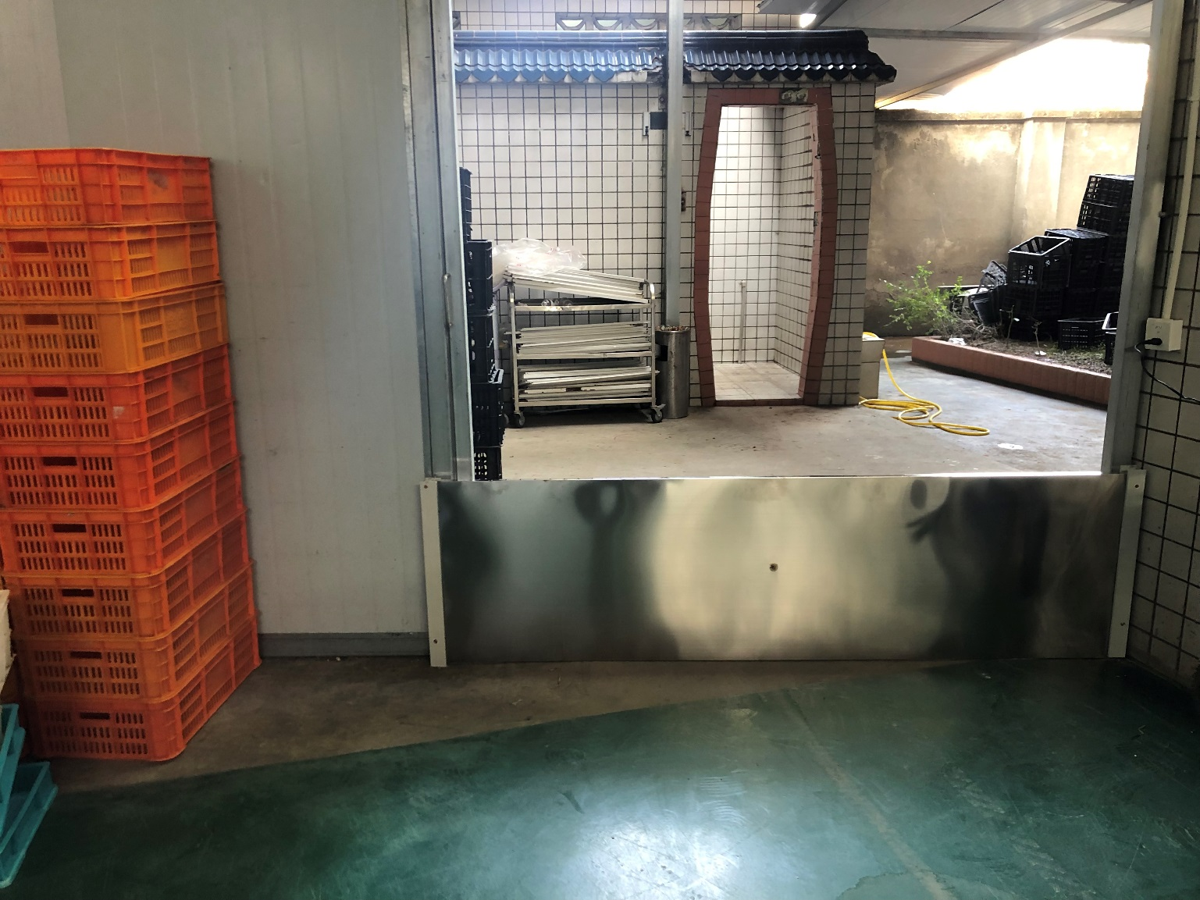

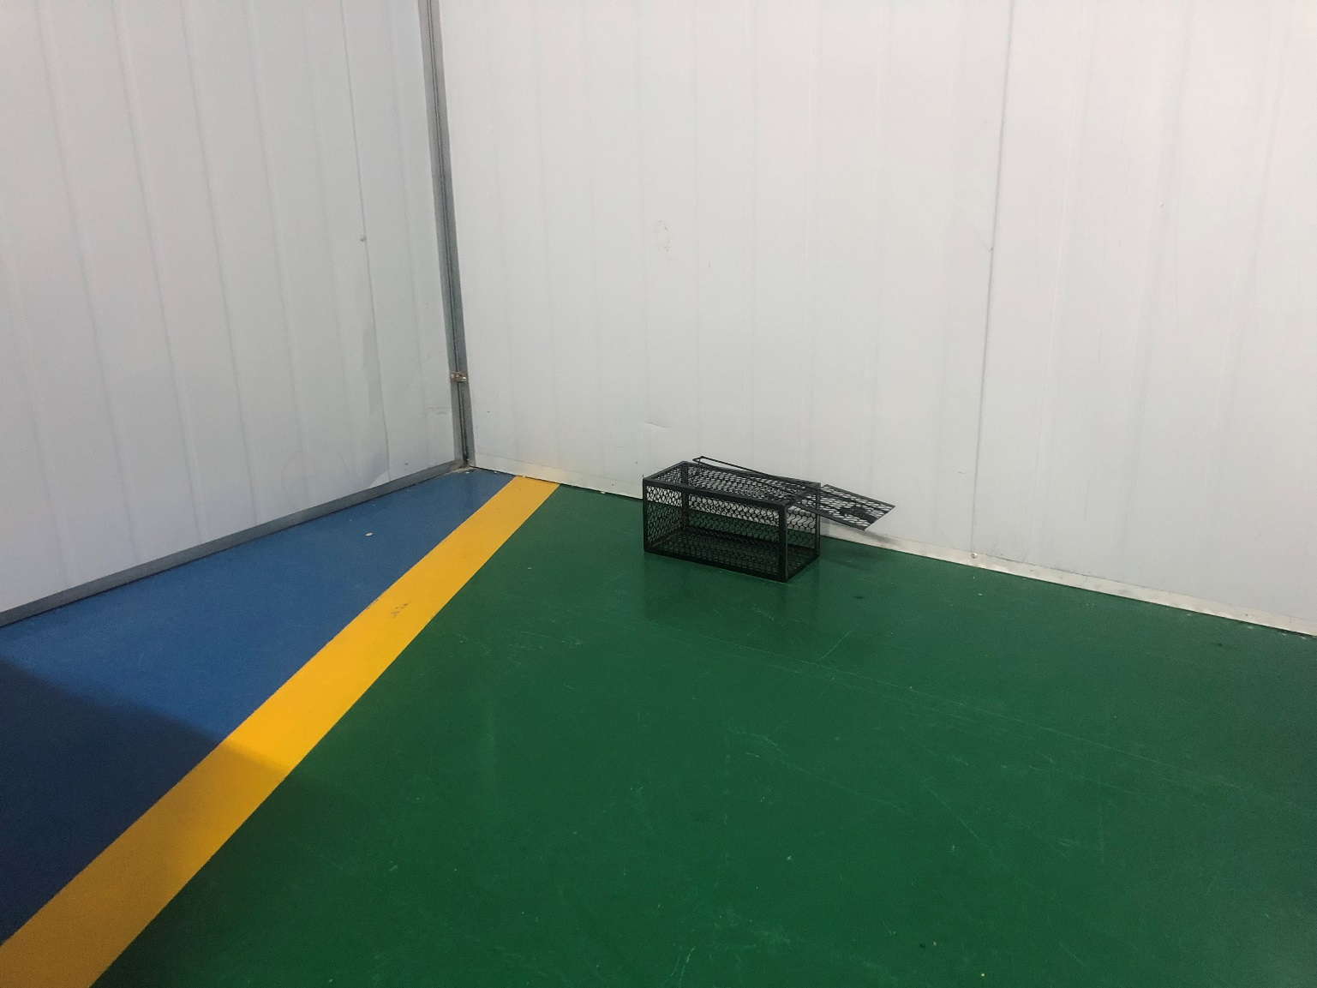

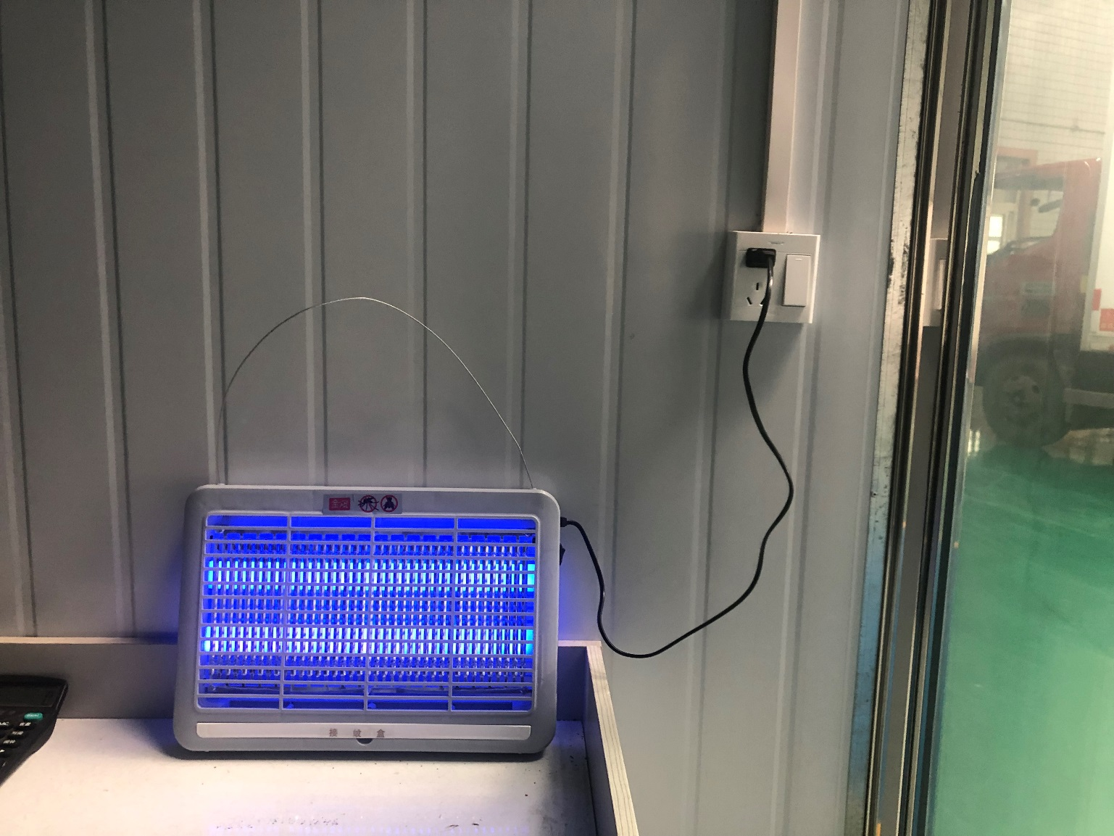

不 符 合 项 报 告（2）

|  |  |  |  |
| --- | --- | --- | --- |
| **审核领域及类型** | **□QMS　　□EMS　　　□OHSMS ☑FSMS**  **食品安全管理体系：初次认证第（二）阶段** | | |
| **受审核方** | **成都千钟粟农业科技有限公司** | | |
| **受审核部门** | **市场部（仓库）** | **陪同人员** | **黄鑫艳** |
| **不符合事实描述:**  2021-10-12在市场部（仓库）现场检查发现，市场部提供有《消毒品领用记录表》，但现场未见对  进入配送区包括分拣间的人员配备75%酒精进行手部清洁消毒，未有提供《员工健康检测记录表》，  包括相应新冠疫情防疫检查记录包括对是否有绿码、口罩佩戴、上午体温、下午体温、核酸检测等。  **上述事实不符合：□ GB/T 19001:2016 idt ISO 9001:2015标准 条款**  **□ GB/T 50430-2017标准 条款:**  **☑ GB/T 22000:2018 标准 8.2.4条款**  **□ GB/T 24001-2016 idt ISO 14001:2015标准 条款**  **□ GB/T 28001-2011 idt OHSAS 18001:2007标准 条款**  **□ ISO45001：2018标准 条款相关要求**  **不符合性质：□严重　　　一般**  **审核员：  审核组长： 受审核方代表：**  **日 期： 2021.10.13 日 期： 2021.10.13 日 期：2021.10.13** | | | |
| **纠正措施验证（包括验证的主要内容和结果）**  **整改基本符合，予以关闭不符合项，待下次审核再现场确认**  **审核员： 日期： 2021.11.1** | | | |

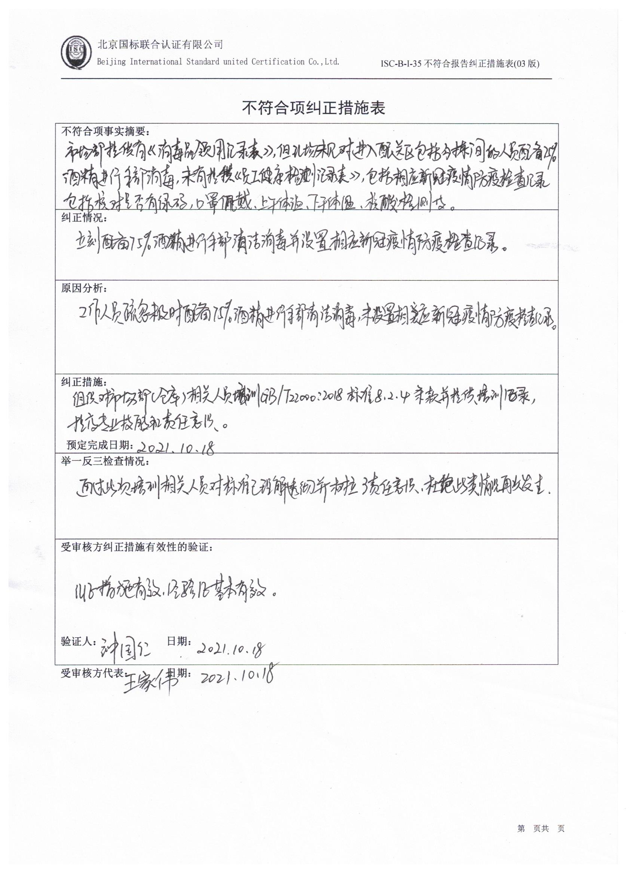

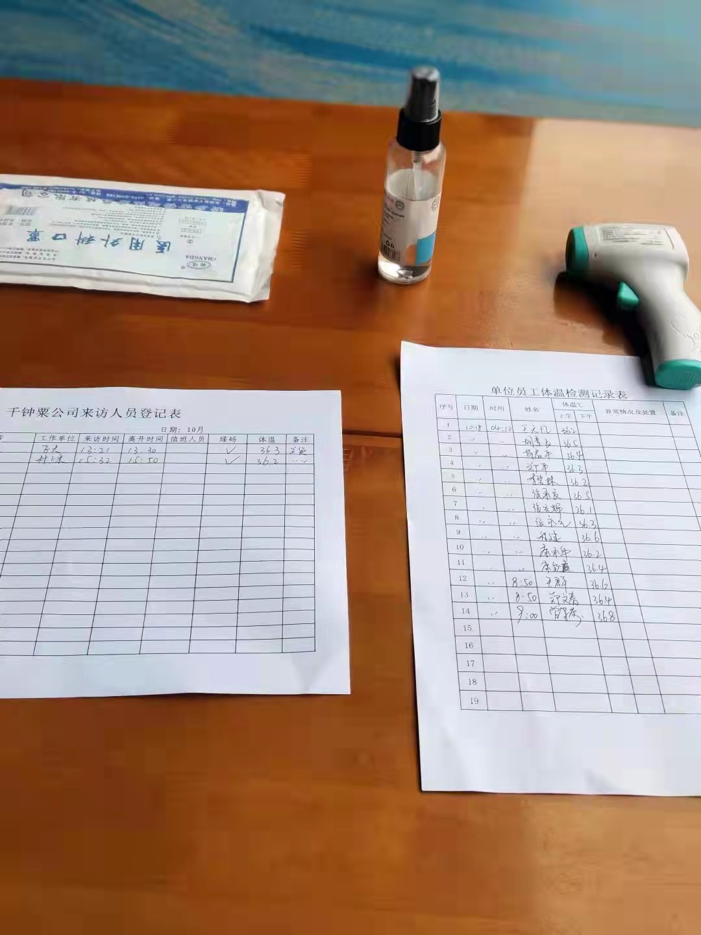

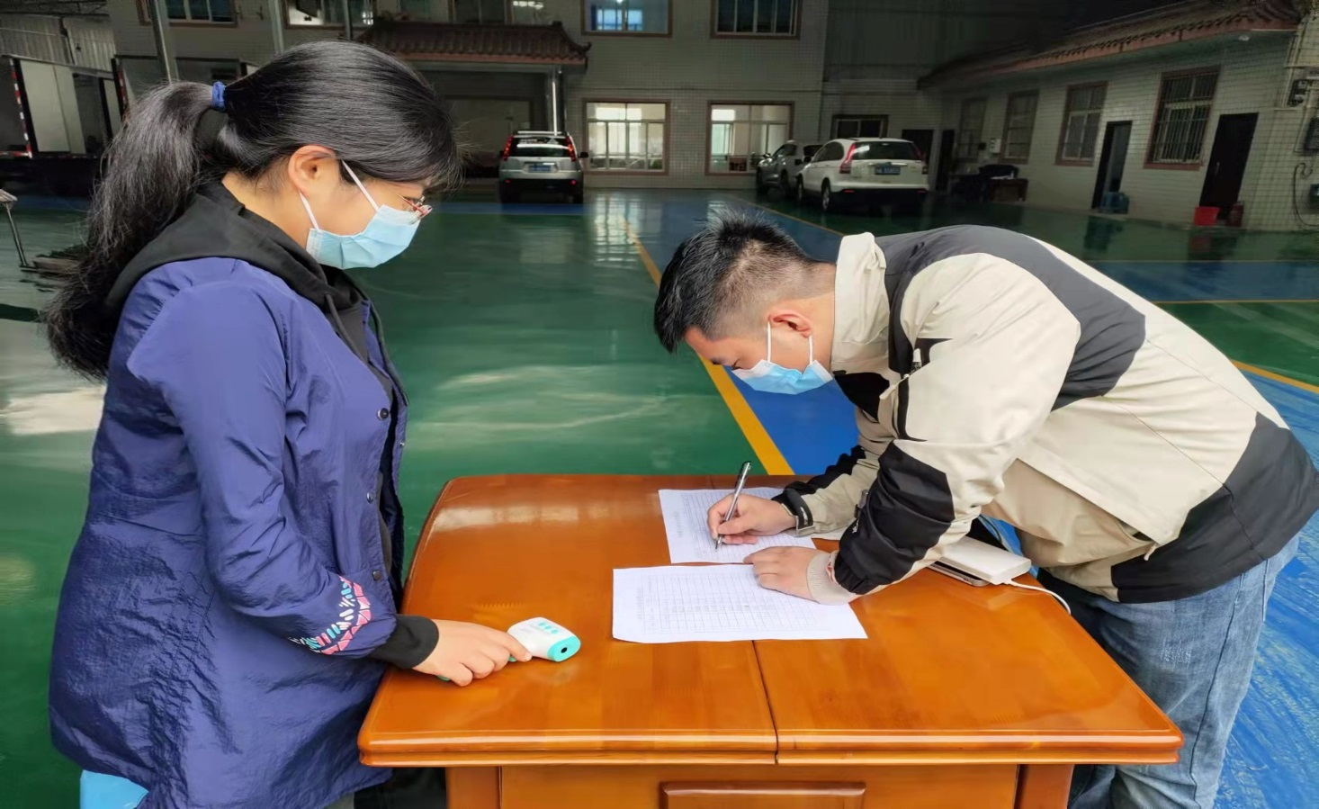

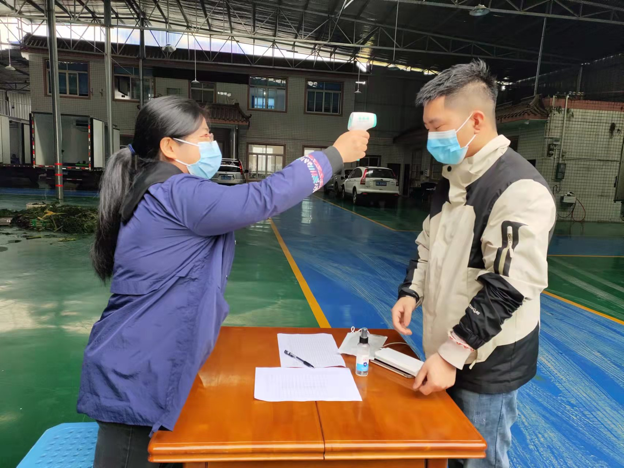

不 符 合 项 报 告(03)

|  |  |  |  |
| --- | --- | --- | --- |
| **审核领域及类型** | **□QMS □EMS □OHSMS FSMS HACCP**  **食品安全管理体系：初次认证第（二）阶段** | | |
| **受审核方** | **成都千钟粟农业科技有限公司** | | |
| **受审核部门** | **采购部（质检）** | **陪同人** | 黄鑫艳 |
| **不符合事实描述:**  查计量器具校检情况时：未能提供对存放食材的冷冻库和冷藏库的温度显示表校检的证明。  **上述事实不符合：□ GB/T 19001:2016 idt ISO 9001:2015标准 条款**  **□ GB/T 50430-2017标准 条款:**  **□ GB/T 24001-2016 idt ISO 14001:2015标准 条款**  **□ GB/T 28001-2011 idt OHSAS 18001:2007标准 条款**  **□ ISO45001：2018标准 条款相关要求**  **ISO22000：2018标准8.7 条款相关要求**  **GB/T27341-2009 标准的 条款相关要求**  **□ GB 14881-2013**  **□《危害分析与关键控制点（HACCP体系）认证补充要求 1.0》**  **不符合性质：□严重 一般**  **审核员：  审核组长： 受审核方代表：**  **日 期：2021.10.13 日 期：2021.10.13 日 期：** | | | |
| **纠正措施验证（包括验证的主要内容和结果）**  **整改基本符合，予以关闭不符合项，待下次审核再现场确认**  **审核员：  日期：2021.11.1** | | | |

